# 俄语学院师生助力“第二届‘一带一路’国际技能大赛”

由人力资源社会保障部、国家发展改革委、国家国际发展合作署和重庆市人民政府主办的第二届"一带一路"国际技能大赛，于2024年6月24日至26日在重庆国际博览中心举办。来自全球61个国家和地区的190名参赛选手在18个比赛项目上同场竞技。



俄语学院教师胡业爽、陈春红同俄语学院13名本科生志愿者接待了俄罗斯、乌兹别克斯坦、吉尔吉斯斯坦等国家的选手、裁判，并在会场为不同国家外宾介绍重庆各区县展区的独特文化。

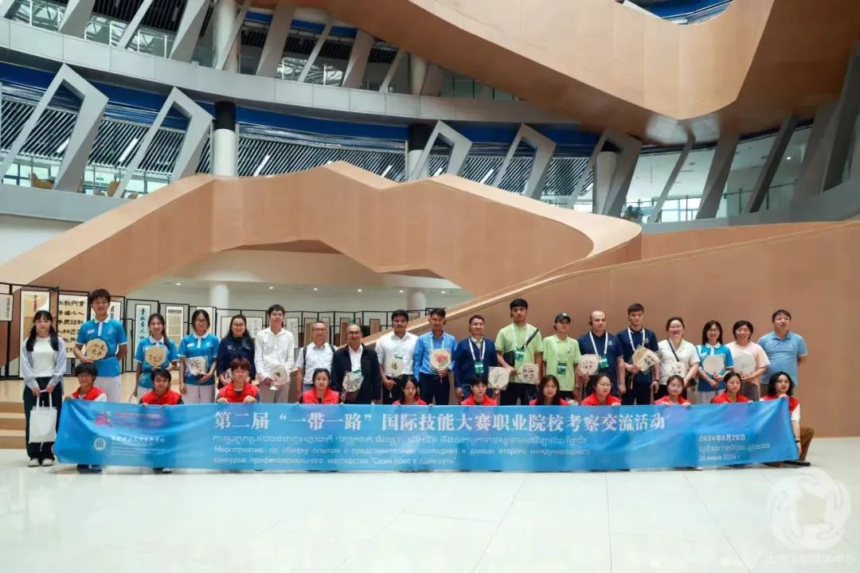

图1｜俄语学院胡业爽老师与志愿者们

陪同外宾考察交流

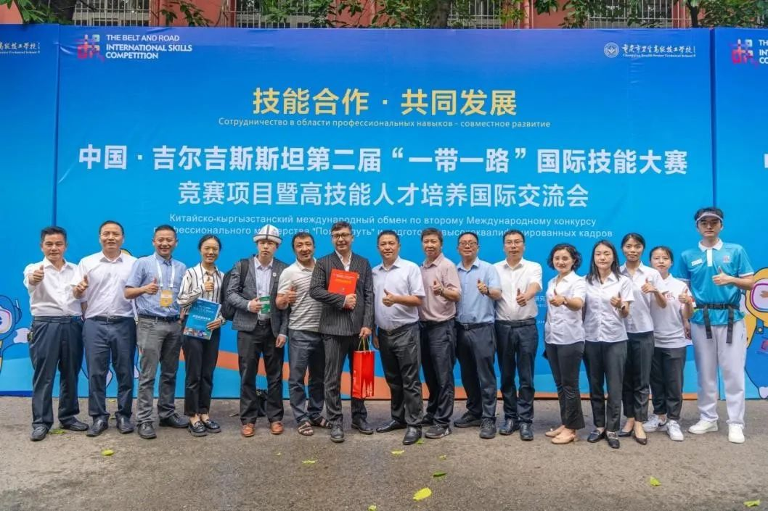

图2 | 俄语学院陈春红老师与志愿者陪同吉尔吉斯斯坦

代表团访问重庆卫生高级技工学校

和重庆市职业技能公共实训中心

**志愿者感想**

**1**

**周龙凤：**

在大赛的这几天时间中，哈萨克斯坦的两位嘉宾很有耐心地听我说俄语，并且还教我该如何正确地表达，告诉我关于他们国家的风景、礼节、节日等等，我也教他们说中文，我们彼此赠送礼物，这是一段很难忘的经历。

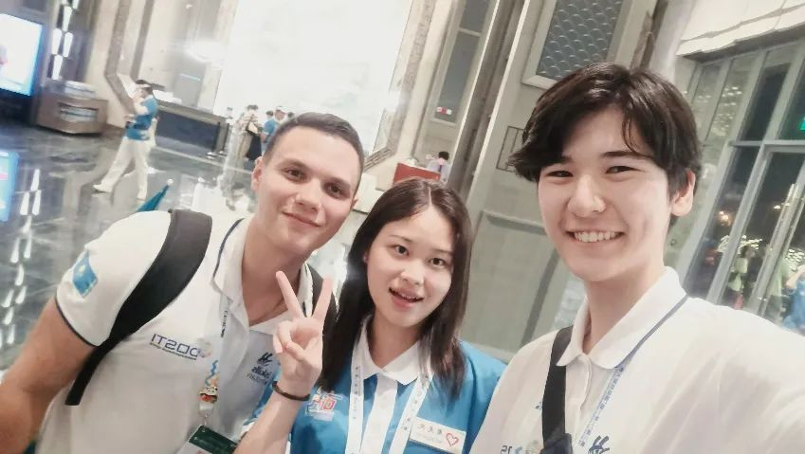

图3 | 志愿者周龙凤与哈萨克斯坦选手合影

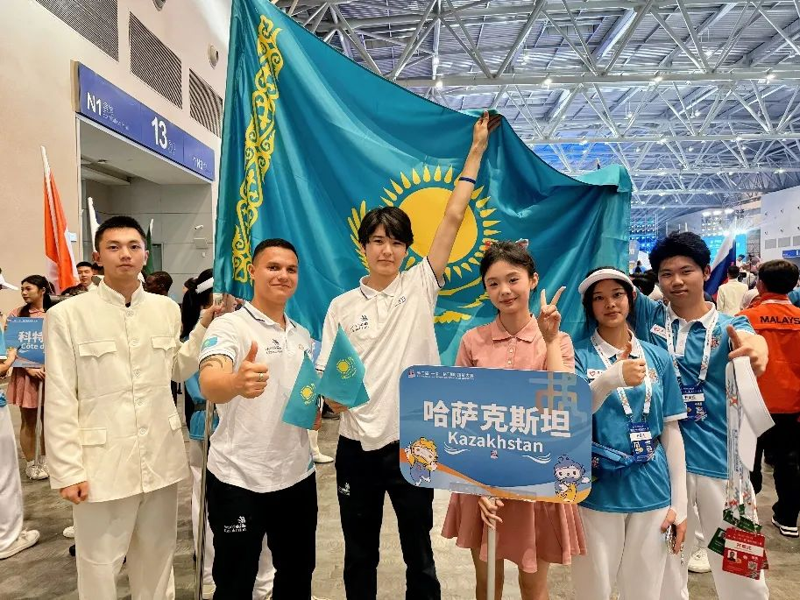

图4 | 志愿者周龙凤陪同哈萨克斯坦选手

参加比赛开幕式

**2**

**王籽懿：**

在这次一带一路国际技能大赛志愿服务中，我和搭档们的主要任务是帮助客人办理酒店入住以及信息登记。我提前储备了一些相关词汇的表达，很开心也实际运用到了。希望以后能有更多机会运用所学知识，勇敢地进行交流，感受语言的魅力。

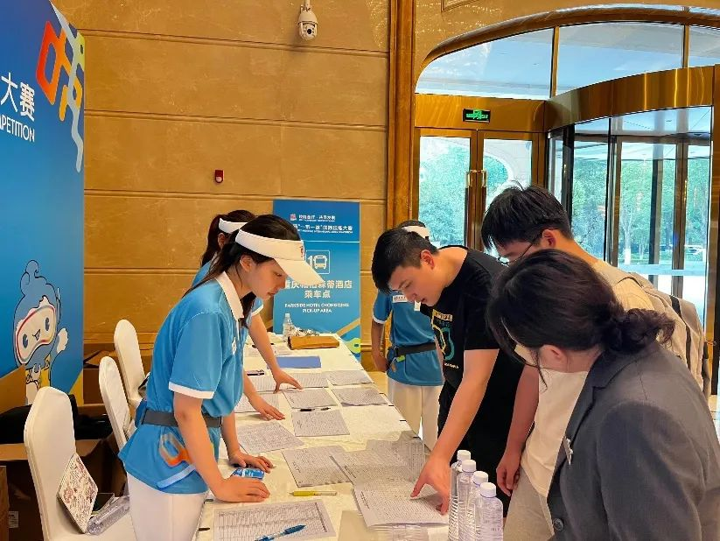

图5｜志愿者王籽懿帮助客人办理信息登记

**3**

**杭燃：**

很开心也很荣幸能参加这次活动，乌兹别克斯坦的代表队中的每个人都很友好，很包容，在这几天里真正的感受到了学习小语种重要性，被需要的感觉很好，分别也真的很不舍。感谢这几天来遇到的所有人，大家都很友好和暖心！虽然语言不通，但是任然阻挡不了我们的友谊，难忘的回忆！感动！

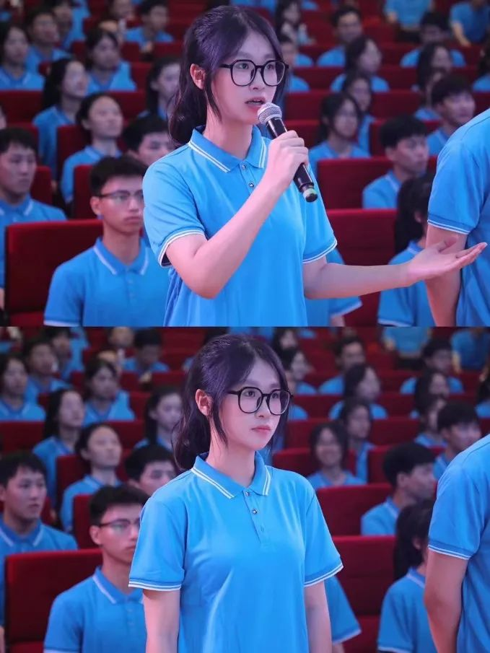

图6｜志愿者杭燃参加宣誓

**4**

**崔译文：**

在这次活动中，我们认识了很多志同道合的志愿者朋友，与外宾缔结了真诚而美好的友谊。我更加认识到了语言对我们的重要性，语言不仅仅是学习中应试的工具，它更是桥梁，联结了不同国家，不同文明的人们的心。“一带一路”上不同国家的人们，始终有情感的共鸣，有共同的美好情感，有共同人性的美好。即使此去分别，相隔千里，但是情谊不会减轻分毫。每一分包容和付出，都在我的心里熠熠生辉。

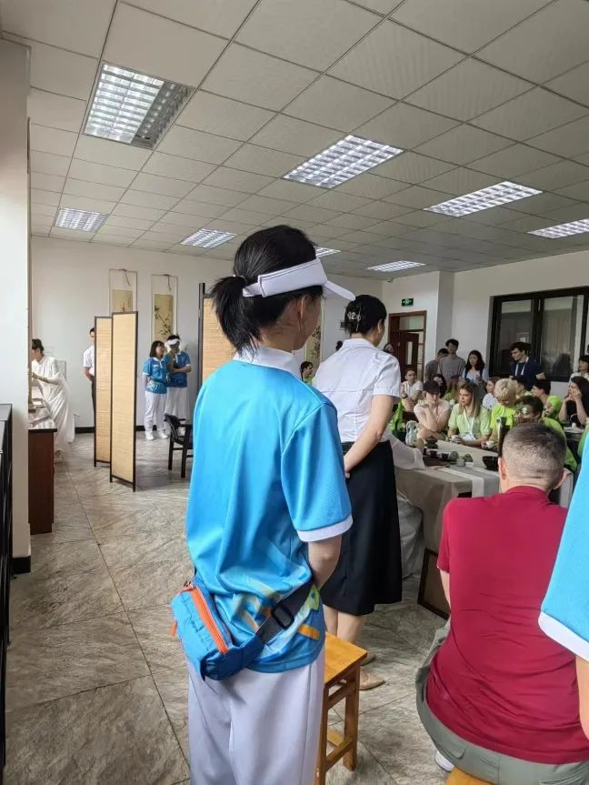

图7｜志愿者崔译文陪同俄罗斯代表团

前往学校了解中国传统茶艺

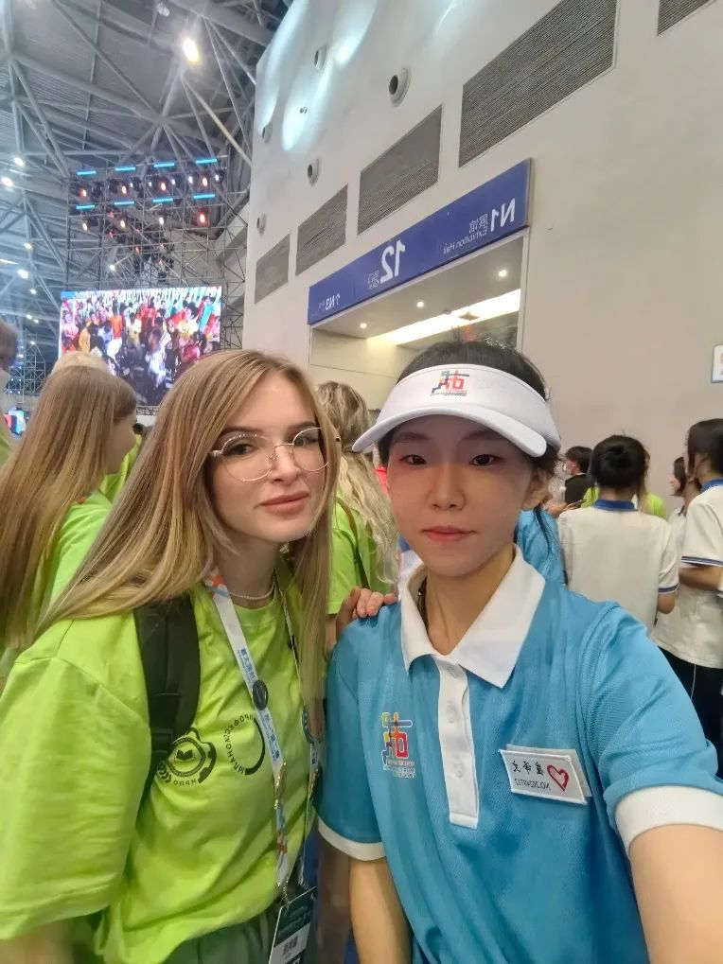

图8｜志愿者崔译文陪同俄罗斯选手

出席闭幕式留念

**四川外国语大学俄语学院供稿**